**ОТЧЁТ**

**ЛАБОРАТОРНАЯ РАБОТА №8**

**Уравнения гиперболического типа**

**(Вариант 9)**

*Выполнил студент 3 курса МОиАИС*

*Сагитов Александр*

**Цель работы:** усвоить сущность и методы решения линейного дифференциального уравнения 2-го порядка гиперболического типа.

Численное решение дифференциального уравнения в частных производных предполагает получение двумерной числовой таблицы приближенных значений *Uij* искомой функции U(t,x) с заданной точностью для некоторых значений аргументов *xj ∈* [*a*, *b*], *ti ∈* [*c*, *d*]

Численное решение таких дифференциальных уравнений возможно методами конечных разностей.

Погрешность решения, найденного этими методами, оценивается величиной O(*τp,hq*)*,* где p, q - порядок метода.

**Задание.**

Решить волновое уравнение $$\frac{∂^{2}U}{∂t^{2}}=D^{2}\frac{∂^{2}U}{∂x^{2}}+f(t,x)$$

явным методом и неявными методами второго порядка точности

Шаблон для явного метода:

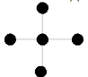

Шаблон для неявного метода:

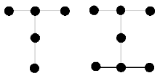

Вывести результаты в виде графиков U(x) для разных значений t от 1 до 10 c шагом 1

Неявные методы решать с помощью прогонки.

Для всех вариантов [a, b] = [0; 1], [c, d] = [0; 10], f(x,t)=0, D=1

Погрешность решения 0,01

$$U\left(0, x\right)=x^{2}, \frac{∂U}{∂t}\left(0,x\right)=1, U\left(t,0\right)=0, U\left(t,1\right)=1$$

**Результаты расчетов**

**Явная схема**

Вычисляем:

$$\frac{U_{j}^{i-1}-2U_{j}^{i}+U_{j}^{i+1}}{τ^{2}}=D^{2}\frac{U_{j-1}^{i}-2U_{j}^{i}+U_{j+1}^{i}}{h^{2}}$$

$$U_{i}^{j+1}=2\left(1-λ\right)U_{i}^{j}+λ\left(U_{i+1}^{j}+U_{i-1}^{j}\right)-U_{i}^{j-1}$$

$$где λ=\frac{{D^{2}τ}^{2}}{h^{2}}$$

$$U_{i}^{0}=U\left(x_{i},0\right)=1-x_{i}$$

$$\frac{|U_{i}^{1}-U_{i}^{0}|}{τ}=\frac{∂U}{∂t}=-2=> U_{i}^{1}=-2+U_{i}^{0}τ=-2+(1-x_{i})τ$$

Есть условие сходимости $\frac{√Dτ}{h}<1$,

но $τ=1, a=1 значит h>1, что не может быть т.к x ϵ[0;1]$

Поэтому будет использоваться $τ=0.01$

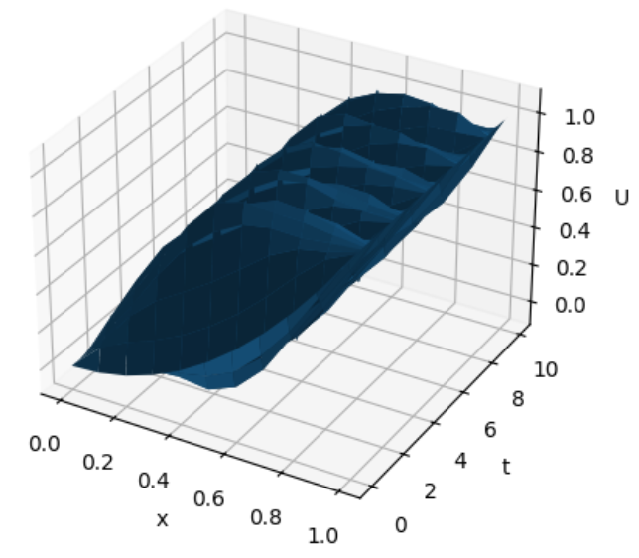 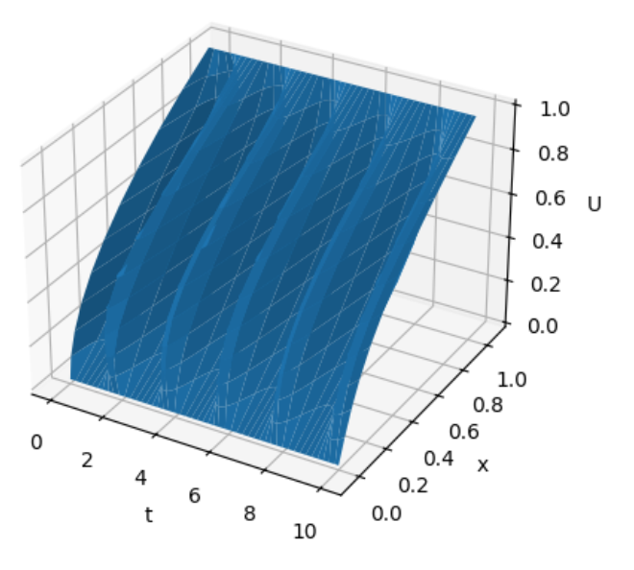

**Неявная схема №1**

$$\frac{u_{i}^{j+1}-2u_{i}^{j}+u_{i}^{j-1}}{τ^{2}}=\frac{D^{2}}{2}\left(\frac{u_{i+1}^{j+1}-2u_{i}^{j+1}+u_{i-1}^{j+1}}{h^{2}}+\frac{u_{i+1}^{j-1}-2u_{i}^{j-1}+u_{i-1}^{j-1}}{h^{2}}\right)$$

Из этого соотношения, мы получим систему уравнений относительно j+1 слоя

$${λu}_{i-1}^{j+1}-\left(1+2λ\right)u_{i}^{j+1}+λu_{i+1}^{j+1}=\left(1+2λ\right)u_{i}^{j-1}-λ\left(u_{i+1}^{j-1}+u_{i-1}^{j-1}\right)-2u_{i}^{j}$$

Где $λ=\frac{{D^{2}τ}^{2}}{2h^{2}}$

Аналогично берем h=0.1 $τ=0.01$

Используем метод прогонки. Метод прогонки основывается на предположении, что искомые неизвестные связаны рекуррентным соотношением:

Используя это соотношение, выразим и через $u_{i+1}^{j+1}$ и подставим в уравнение

$λu_{i-1}^{j+1}-\left(1+2λ\right)u_{i}^{j+1}+λu_{i+1}^{j+1}=\left(1+2λ\right)u_{i}^{j-1}-λ\left(u_{i+1}^{j-1}+u_{i-1}^{j-1}\right)-2u_{i}^{j}$, получим:

$$\left(λα_{i}^{j+1}α_{i+1}^{j+1}-\left(1+2λ\right)α_{i+1}^{j+1}+λ\right)u_{i+1}^{j+1}+λα_{i}^{j+1}β_{i+1}^{j+1}+λβ_{i}^{j+1}-\left(1+2λ\right)β_{i+1}^{j+1}-\left(1+2λ\right)u_{i}^{j-1}+λ\left(u_{i+1}^{j-1}+u_{i-1}^{j-1}\right)+2u_{i}^{j}=0$$

Это соотношение будет выполняться независимо от решения, если потребовать:

$α_{i+1}^{j+1}=\frac{-λ}{λα_{i}^{j+1}-\left(1+2λ\right)}$; $β_{i+1}^{j+1}=\frac{\left(1+2λ\right)u_{i}^{j-1}-λ\left(u_{i+1}^{j-1}+u_{i-1}^{j-1}\right)-2u_{i}^{j}-λβ_{i}^{j+1}}{λα_{i}^{j+1}-\left(1-2λ\right)}$

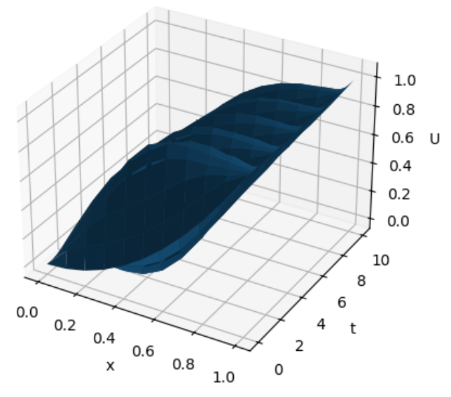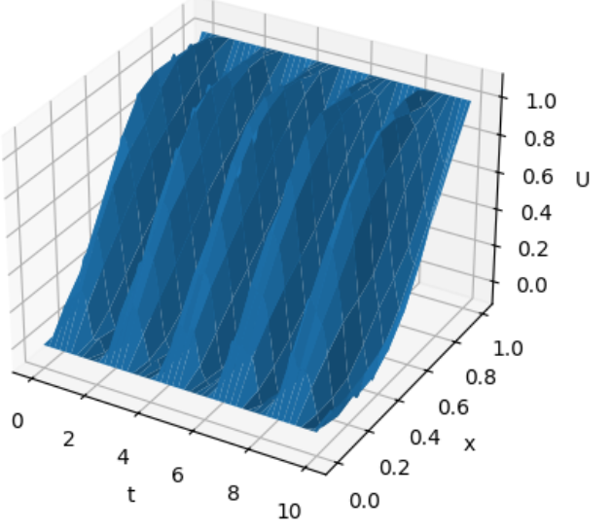

**Неявная схема №2**

$$\frac{u_{i}^{j+1}-2u_{i}^{j}+u_{i}^{j-1}}{τ^{2}}=D^{2}\frac{u_{i-1}^{j+1}-2u_{i}^{j+1}+u_{i+1}^{j+1}}{h^{2}}$$

Из этого соотношения мы получим систему уравнений относительно j+1 слоя

$${-λu}_{i-1}^{j+1}+\left(1+2λ\right)u_{i}^{j+1}-λu_{i+1}^{j+1}=2u_{i}^{j}-u_{i}^{j-1}$$

Где $λ=\frac{{D^{2}τ}^{2}}{h^{2}}$

Аналогично берем h=0.1 $τ=0.01$

Используем метод прогонки. Метод прогонки основывается на предположении, что искомые неизвестные связаны рекуррентным соотношением:

Используя это соотношение, выразим и через $u_{i+1}^{j+1}$ и подставим в уравнение

$λu_{i-1}^{j+1}-\left(1+2λ\right)u_{i}^{j+1}+λu_{i+1}^{j+1}=\left(1+2λ\right)u_{i}^{j-1}-λ\left(u_{i+1}^{j-1}+u_{i-1}^{j-1}\right)-2u_{i}^{j}$, получим:

$\left(λα_{i}^{j+1}α_{i+1}^{j+1}-\left(1+2λ\right)α_{i+1}^{j+1}+λ\right)u_{i+1}^{j+1}+λα_{i}^{j+1}β_{i+1}^{j+1}+λβ_{i}^{j+1}-\left(1+2λ\right)β_{i+1}^{j+1}-u_{i}^{j-1}+2u_{i}^{j}=0$

Это соотношение будет выполняться независимо от решения, если потребовать: $α_{i+1}^{j+1}=\frac{-λ}{λα_{i}^{j+1}-\left(1+2λ\right)}$; $β_{i+1}^{j+1}=\frac{u_{i}^{j-1}-2u_{i}^{j}-λβ_{i}^{j+1}}{λα_{i }^{j+1}-\left(1+2λ\right)}$



**Приложение**

*main.py*

import numpy  
import matplotlib.pyplot as plt  
  
  
def Ux0(x_):  
 return x_ ** 2  
  
  
def Ux1():  
 return 1  
  
  
def U0t():  
 return 0  
  
  
def U1t():  
 return 1  
  
  
#======== ЯВНЫЙ МЕТОД =========#   
  
h = 0.1  
tau = 0.01  
p = int(1 / h) + 1  
q = int(10 / tau) + 1  
l = pow(tau / h, 2)  
  
U = [0] * p  
for i in range(p):  
 U[i] = [0] * q  
  
for i in range(0, p):  
 x = h * i  
 U[i][0] = Ux0(x)  
 U[i][1] = U[i][0] + tau * Ux1()  
  
for j in range(1, q):  
 t = tau * j  
 U[0][j] = U0t()  
 U[p - 1][j] = U1t()  
  
for j in range(1, q - 1):  
 for i in range(1, p - 1):  
 x = h * i  
 t = tau * j  
 U[i][j + 1] = 2 * (1 - l) * U[i][j] + l * (U[i + 1][j] + U[i - 1][j]) - U[i][j - 1]  
  
u, v = numpy.mgrid[0:p, 0:q]  
x = h * u  
y = tau * v  
z = x - x  
  
for i in range(0, p):  
 for j in range(0, q):  
 z[i][j] = U[i][j]  
  
fig = plt.figure()  
ax = fig.add_subplot(projection='3d')  
ax.plot_surface(y, x, z)  
ax.set_xlabel('t')  
ax.set_ylabel('x')  
ax.set_zlabel('U')  
plt.show()  
  
#======== НЕЯВНЫЙ МЕТОД №1 =========#  
  
U = [0] * p  
for i in range(p):  
 U[i] = [0] * q  
  
for i in range(0, p):  
 x = h * i  
 U[i][0] = Ux0(x)  
 U[i][1] = U[i][0] + tau * Ux1()  
  
for j in range(1, q):  
 t = tau * j  
 U[0][j] = U0t()  
 U[p - 1][j] = U1t()  
  
for j in range(1, q - 1):  
 mb = [0] * p  
 for i in range(1, p - 2):  
 mb[i] = -l  
  
 mc = [0] * p  
 for i in range(1, p - 1):  
 mc[i] = 1 + 2 * l  
  
 ma = [0] * p  
 for i in range(2, p - 1):  
 ma[i] = -l  
  
 mf = [0] * p  
 mf[1] = 2 * U[1][j] - U[1][j - 1] + l * U[0][j]  
 for i in range(2, p - 2):  
 mf[i] = 2 * U[i][j] - U[i][j - 1]  
 mf[p - 2] = 2 * U[p - 2][j] - U[p - 2][j - 1] + l * U[p - 1][j]  
  
 for i in range(2, p - 1):  
 m = ma[i] / mc[i - 1]  
 mc[i] -= m * mb[i - 1]  
 mf[i] -= m * mf[i - 1]  
  
 U[p - 2][j + 1] = mf[p - 2] / mc[p - 2]  
  
 for i in range(p -3, 0, -1):  
 U[i][j + 1] = (mf[i] - mb[i] * U[i + 1][j + 1]) / mc[i]  
  
u, v = numpy.mgrid[0:p, 0:q]  
x = h * u  
y = tau * v  
z = x - x  
  
for i in range(0, p):  
 for j in range(0, q):  
 z[i][j] = U[i][j]  
  
fig = plt.figure()  
ax = fig.add_subplot(projection='3d')  
ax.plot_surface(y, x, z)  
ax.set_xlabel('t')  
ax.set_ylabel('x')  
ax.set_zlabel('U')  
plt.show()  
  
#======== НЕЯВНЫЙ МЕТОД №2 =========#  
  
U = [0] * p  
for i in range(p):  
 U[i] = [0] * q  
  
for i in range(0, p):  
 x = h * i  
 U[i][0] = Ux0(x)  
 U[i][1] = U[i][0] + tau * Ux1()  
  
for j in range(1, q):  
 t = tau * j  
 U[0][j] = U0t()  
 U[p - 1][j] = U1t()  
  
for j in range(1, q - 1):  
 mb = [0] * p  
 for i in range(1, p - 2):  
 mb[i] = -l  
  
 mc = [0] * p  
 for i in range(1, p - 1):  
 mc[i] = 1 + 2 * l  
  
 ma = [0] * p  
 for i in range(2, p - 1):  
 ma[i] = -l  
  
 mf = [0] * p  
 mf[1] = 2 * U[1][j] - U[1][j - 1] + l * U[0][j]  
 for i in range(2, p - 2):  
 mf[i] = 2 * U[i][j] - U[i][j - 1]  
 mf[p - 2] = 2 * U[p - 2][j] - U[p - 2][j - 1] + l * U[p - 1][j]  
  
 for i in range(2, p - 1):  
 m = ma[i] / mc[i - 1]  
 mc[i] -= m * mb[i - 1]  
 mf[i] -= m * mf[i - 1]  
  
 U[p - 2][j + 1] = mf[p - 2] / mc[p - 2]  
  
u, v = numpy.mgrid[0:p, 0:q]  
x = h * u  
y = tau * v  
z = x - x  
  
for i in range(0, p):  
 for j in range(0, q):  
 z[i][j] = U[i][j]  
  
fig = plt.figure()  
ax = fig.add_subplot(projection='3d')  
ax.plot_surface(x, y, z)  
ax.set_xlabel('x')  
ax.set_ylabel('t')  
ax.set_zlabel('U')  
plt.show()